CÂMARA MUNICIPAL DE SANTO ANTÔNIO DO SUDOESTE – PR

INDICAÇÃO Nº 75/2025
A vereadora Ana Márcia Bandeira Machado, no uso de suas atribuições legais e regimentais, com fundamento no artigo 113 do Regimento Interno desta Casa Legislativa, apresenta a seguinte:
INDICAÇÃO
Requer ao Excelentíssimo Senhor Prefeito Municipal que sejam adotadas as providências necessárias para a construção de um playground e de uma quadra de grama sintética, bem como a colocação de bancos, no triângulo localizado no Bairro Parque das Embaúbas, na Rua Mário Dinoh Machado, conforme fotografias que seguem anexas.
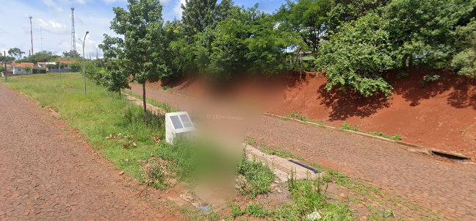
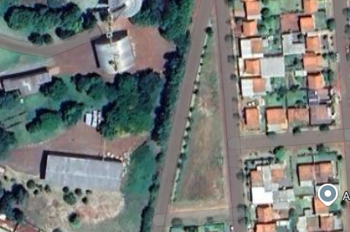
Justificativa:
A presente indicação visa proporcionar à comunidade do Bairro Parque das Embaúbas um espaço adequado para lazer, recreação e prática de atividades esportivas, atendendo especialmente às crianças, adolescentes e famílias da localidade. A área em questão, atualmente subutilizada, possui potencial para ser transformada em um ambiente de convivência comunitária, promoção da saúde e integração social.
Com a construção do playground e da quadra de grama sintética, bem como a colocação de bancos no local, o Município estará investindo na qualidade de vida da população, contribuindo para o bem-estar coletivo e valorização do espaço público.
Contando com a sensibilidade e o comprometimento da Administração Municipal, solicita-se o atendimento deste importante pleito da comunidade.
Santo Antônio do Sudoeste – PR, 07 de maio de 2025

Ana Márcia Bandeira Machado
Vereadora

